ФГБОУ ВО «БГПУ» им. М. Акмуллы

Центр развития одаренности школьников

**ЗАДАНИЯ**

**по МАТЕМАТИКЕ**

**для учащихся 7 класса**

*Задание №1*

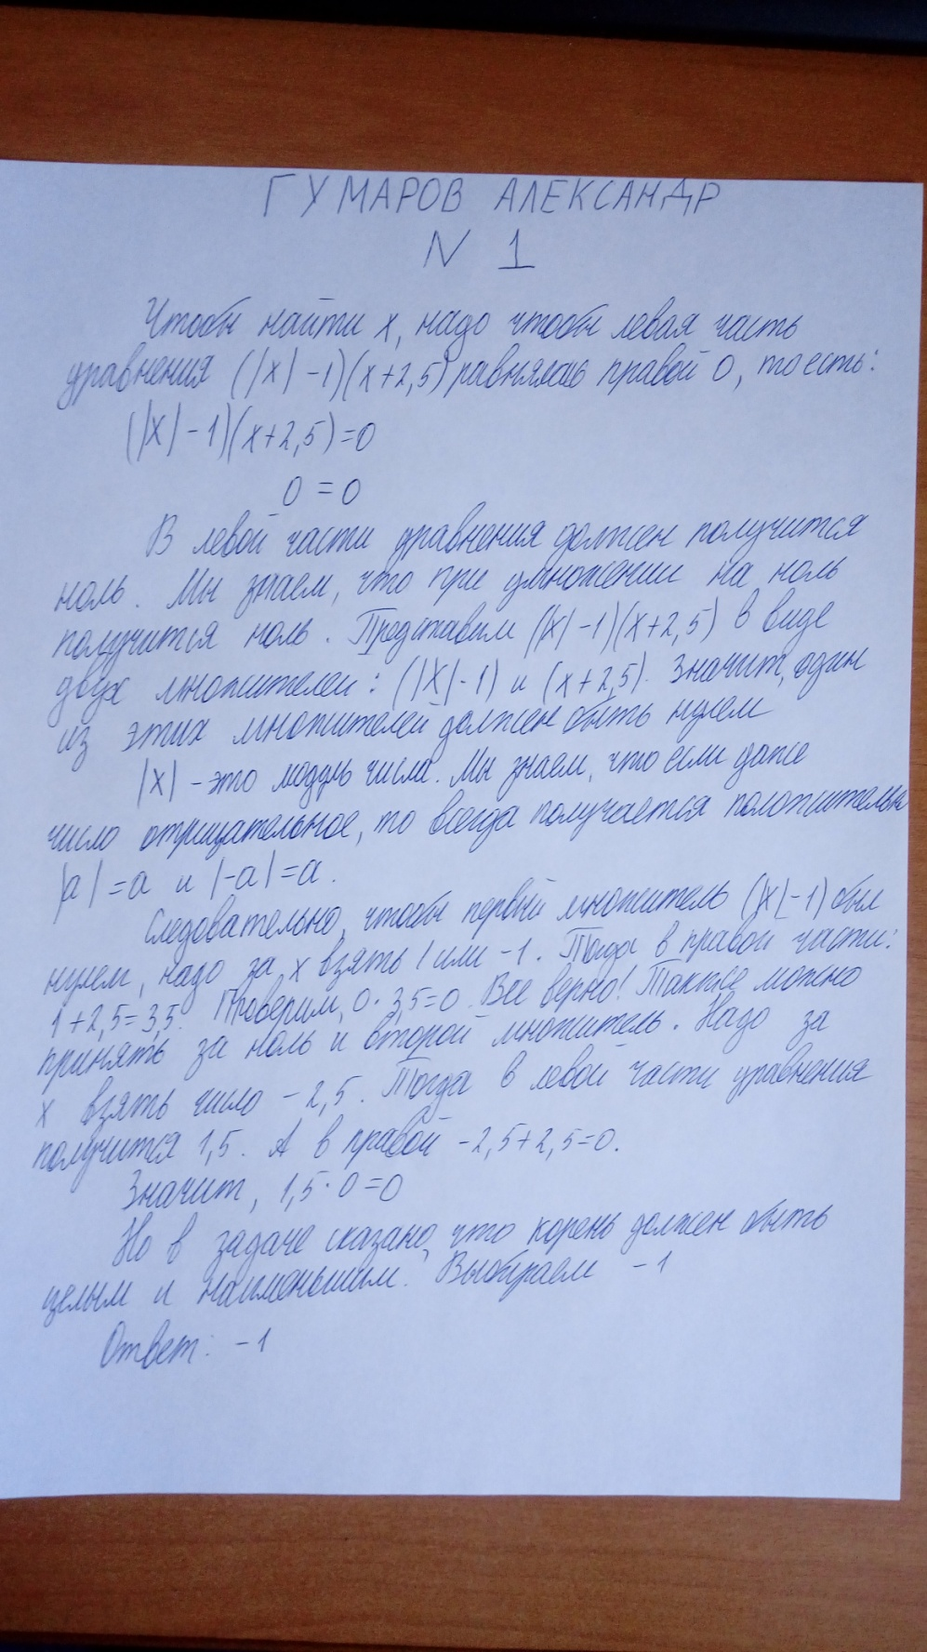

Чтобы найти х, надо чтобы левая часть уравнения (|х|-1)(х+2,5) равнялась правой 0, то есть:

(|х|-1)(х+2,5)=0

0=0

В левой части уравнения должен получиться – 0. Мы знаем что, при умножении на ноль получится ноль. Представим (|х|-1)(х+2,5) в виде двух множителей: (|х|-1) и (х+2,5). Значит, один из этих множителей должен быть нулем.

|х| - это модуль числа. Мы знаем, что если даже число отрицательное то всегда получается положительное :|a|=a и |-a|=a.

Следовательно, чтобы первый множитель (|х|-1) был нулем, надо за х взять 1 или – 1.

Тогда в правой части: 1 + 2,5= 3,5.Проверим 0*3,5=0. Все верно! Также можно принять за ноль и второй множитель. Надо взять за х число -2,5. Тогда в левой часть уравнения получится 1,5 . А в правой части -2,5+2,5=0.

Значит, 1,5*0=0

Но в задаче сказано, что корень должен быть целым и наименьшим. Следовательно

Выбираем – 1.

**Ответ:** -1

*Задание №2*

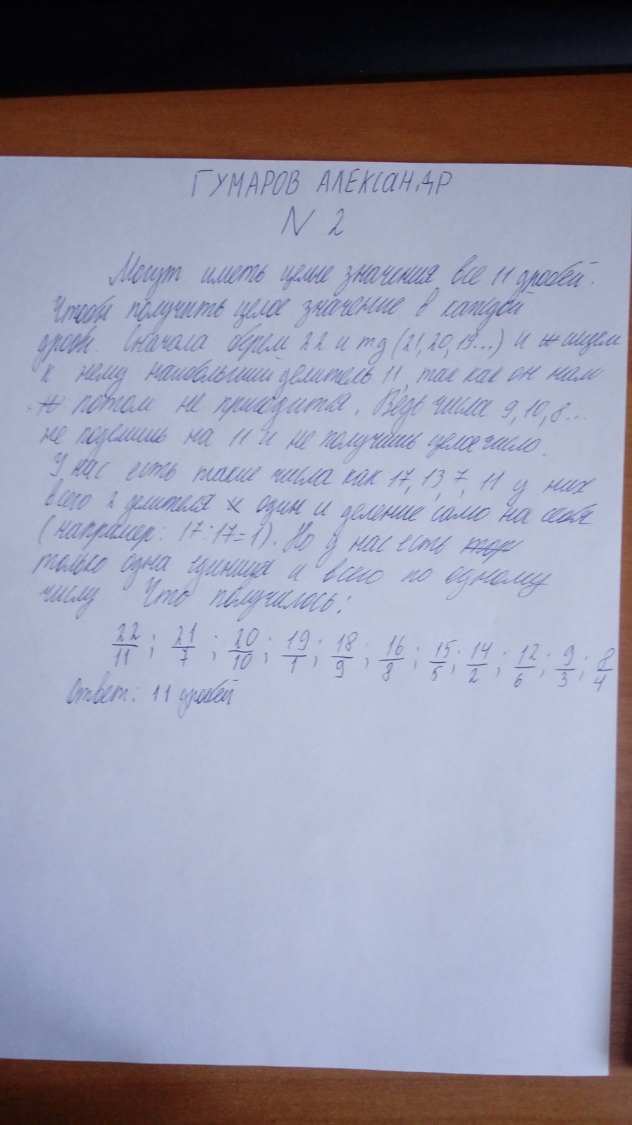

Могут иметь целые значения все 11 дробей. Что бы получить целое значение в каждой дроби, надо: сначала берем наибольшее число 22 и ищем к нему наибольший делитель 11, так как потом он нам не пригодится. Ведь числа 9, 10, 8 … не поделишь на 11 и не получишь целое число. У нас есть такие числа как 17,13,7,11 у них всего два делителя 1 и деление само на себя (например 17:17=1). Но у нас есть только одна единица и всего по одному числу. Что получилось:

**Ответ:** 11 дробей

*Задание №3*

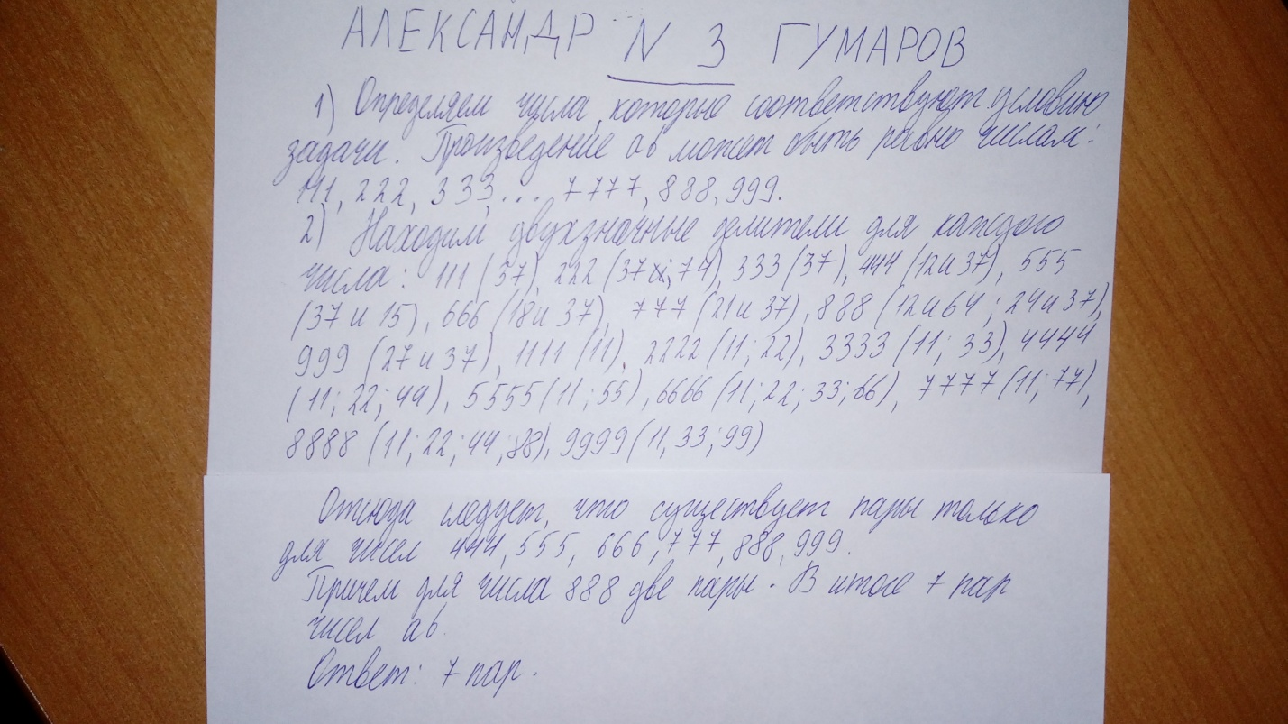

1) Определяем числа, которые соответствуют условию задачи. Произведение ab может быть равно числам: 111, 222, 333, 444, 555, 666, 777, 888, 999, 1111, 2222, 3333, 4444, 5555, 6666, 7777, 8888, 9999.

2) Находим двухзначные делители для каждого числа: 111 (37), 222 (37;74), 333 (37), 444 (12 и 37), 555 (37 и 15), 666 (18 и 37), 777 (21 и 37), 888 (12 и 64; 24 и 37), 999 (27 и 37), 1111 (11), 2222 (11; 22), 3333 (11; 33), 4444 (11; 22; 44), 5555 (11; 55), 6666 (11; 22; 33; 66), 7777 (11;77), 8888 (11; 22; 44; 88), 9999 (11; 33; 99).

Отсюда следует, что существуют пары только для чисел 444, 555, 666, 777, 888, 999. Причем для числа 888 две пары. В итоге 7 пар чисел ab.

**Ответ:** 7 пар

Выполнил:

Гумаров

Александр

Анатольевич

7 класс

Муниципальное общеобразовательное бюджетное учреждение гимназия №1 муниципального района Мелеузовский район Республики Башкортостан

Город Мелеуз

Учитель: Терёхина Татьяна Анатольевна